Тематическая неделя в старшей группе № 2
Тема недели: «Игры и игрушки» (12.05.2020 – 15.05.2020)

Цель: привлечение внимания всех участников образовательного процесса - педагогов и родителей воспитанников ДОУ к назначению и многообразию детской игры; определение её преобладающего места в совместной деятельности детей и взрослых в ДОУ и семье.

Предварительная работа:  -«Волшебный мир игрушек» (побеседуйте с детьми, расскажите об игрушках, рассмотрите иллюстрации и различные игрушки в комнате).  -Почитайте стихотворения А.Барто «Игрушки».  -Поиграйте в сюжетно-ролевые игры «Магазин игрушек», «Идем в гости к кукле Кате».  -Порисуйте на тему «Моя игрушка».  -Игры с любимыми игрушками.  -Расскажите детям в какие игрушки играли Вы, бабушки и дедушки (рассматривание иллюстраций).  -Поиграйте в народные подвижные игры: «Бабки» (кегли),  «Жмурки» с колокольчиком, «Пузырь», «Прятки», «Лапта», «Вышибалы», «Испорченный телефон», «Резиночки», «Краски»,  «Колечко, колечко», «Я садовником родился» и т.д. | 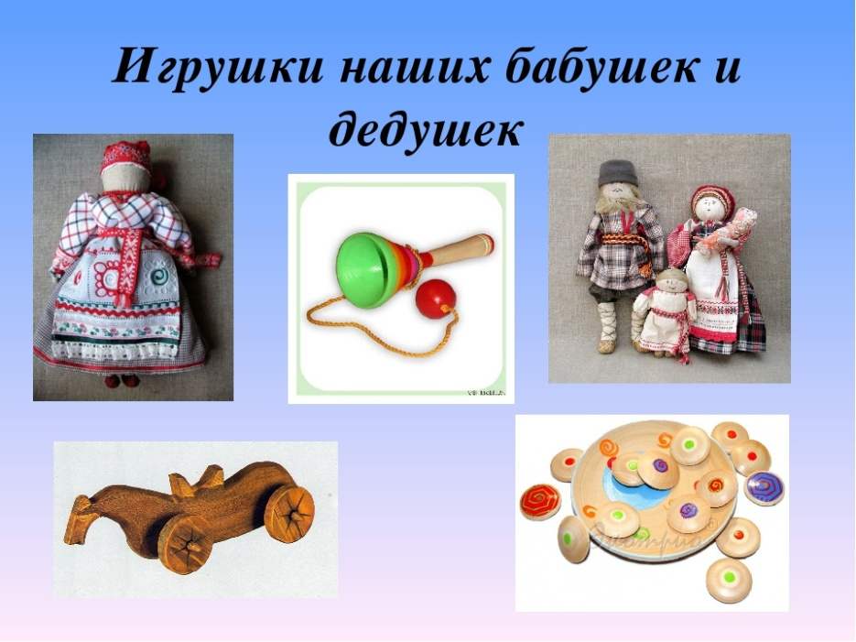  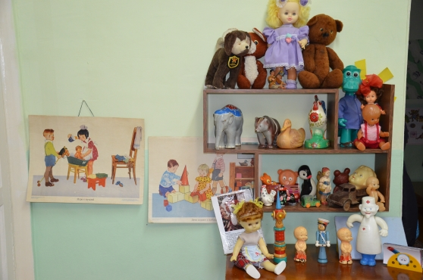  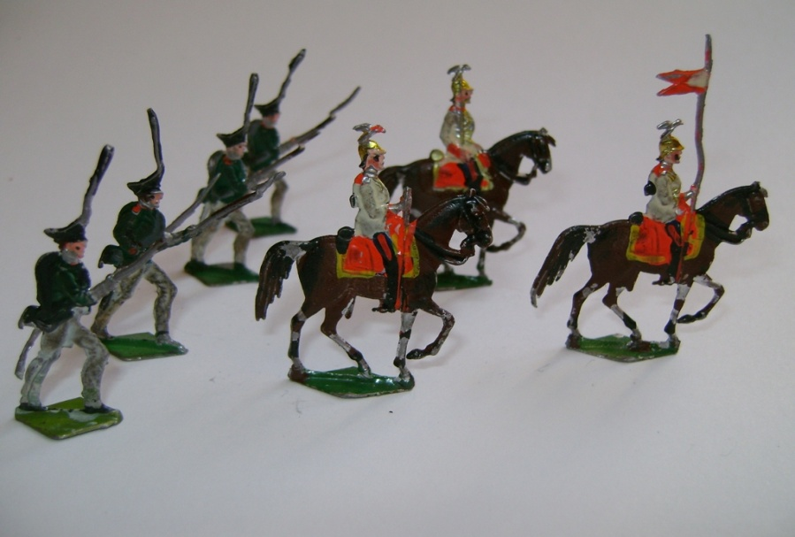  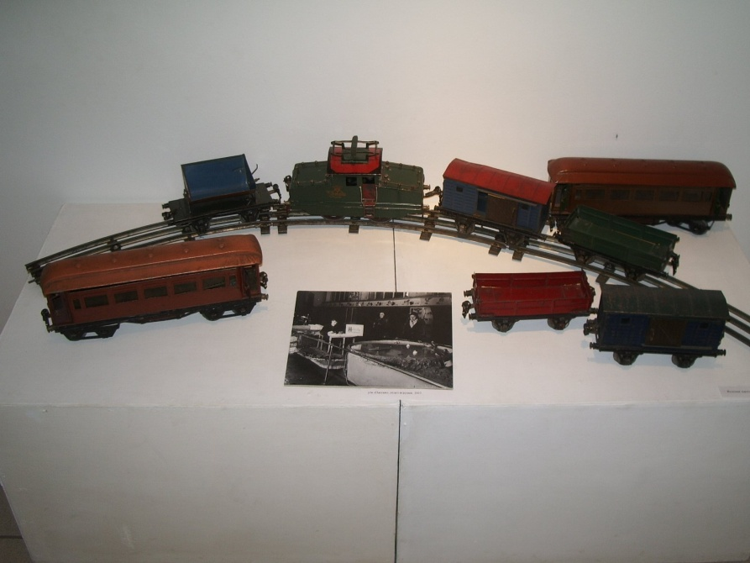
1. Познавательное развитие: «Ёжик Жека учится считать и складывать числа». | https://youtu.be/ApaVU03opNk
- Коммуникативное развитие: «Обучение рассказыванию по картинам».  - Познавательное развитие: «Уроки осторожности».  - Конструирование из бумаги: «Игрушки». | 1.В результате обучения рассказыванию по картине, ребенок должен уметь составлять два различных рассказа: повествовательный и описательный. Рассмотрим два занятия по развитию речи с использованием одной демонстративной картины.  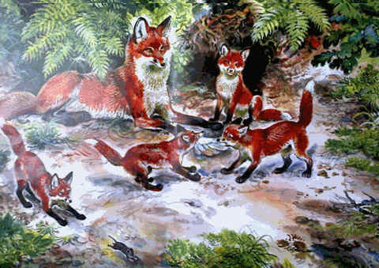  На занятии составляется описательный рассказ. Его программным содержанием (то есть целью) будет следующие:  - учить ребенка описывать изображение на картине;  - активизировать словарь, используя разные предложения с однородными членами;  - закреплять грамматический строй речи (название детенышей животных);  - учить ребенка описывать внешний вид животного.  В результате занятия у ребенка должен получиться примерно такой рассказ.  "На картине мы видим лису с лисятами. В теплый летний день лисица лежит на лесной поляне. Четверо маленьких лисят весело играют около нее. У лисы и ее детенышей белая грудка и черные лапки, а сами они рыжие. У них длинные пушистые хвосты, острые мордочки и зоркие глаза. Мама-лиса большая, а лисята поменьше.  Лиса смотрит, как играют ее дети. Один лисенок пригнулся и затих, он охотится за маленьким серым мышонком. Два других отнимают друг у друга птичье крыло.  Четвертый лисенок не играет, он сидит возле мамы и смотрит на них. За его спиной лисья нора, там живет вся его семья. Нора спрятана за листвой папоротника. Семейству лисы здесь очень нравится".  Далее составляем повествовательный рассказ.  Программное содержание:  - учить детей придумывать сюжетный рассказ, соблюдая последовательность событий;  - закрепить словарь;  - формировать умения слушать, размышлять, высказывать свое мнение.  В результате занятия по этой же картине получается совсем другой рассказ. Например:  "В летний солнечный день вышла погулять лиса со своими лисятами. У лисят была красивая рыжая мягкая шерсть, как у мамы, хвостики пушистые, грудки белые, лапки черные. Лисята очень любили играть друг с другом. Каждое утро они выходили из своей норы и находили интересные занятия для себя. Сегодня мама принесла с охоты крыло птицы, лисята с радостью стали с ним играть, отбирая его друг у друга. Они представили, что это настоящая большая птица, а они охотники. Вдруг из травы выскочила мышка, ее заметил самый внимательный лисенок и побежал за ней. Мама наблюдала за своими лисятами и очень гордилась ими".  2. https://youtu.be/TRHzzjqvF4M  - Тема «Игрушки»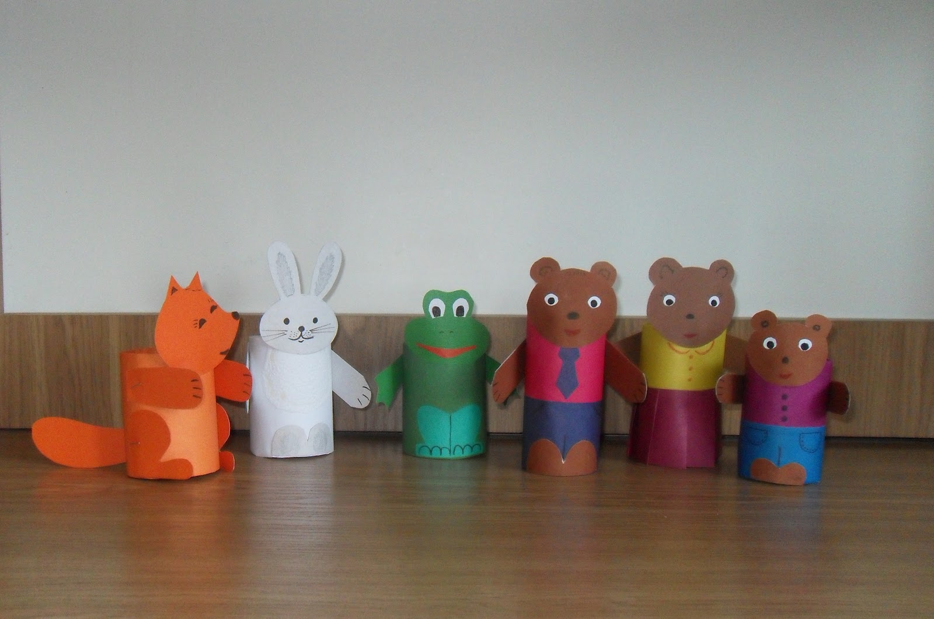
- Обучение грамоте: «Звук [Я] , буква [Я]». | https://youtu.be/6_0s8ZZoh2w
- Познавательное развитие: «Правила дорожного движения». | https://youtu.be/5tXJn27Zzto

